UNIVERZITA PALACKÉHO V OLOMOUCI
Pedagogická fakulta
Katedra primární pedagogiky

Studijní obor: Učitelství pro 1. stupeň ZŠ

Vyjmenovaná slova po B

Předmět: Didaktika mateřského jazyka

Lenka Brázdilová
2012/2013

1.Doplňovací cvičení

a) Vyhledejte tvary vyjmenovaných slov. Doplňte y, ý; u ostatních slov i,í.
Posb_rej, s kob_lou, na b_liny, v Přib_slavi, holub_čka, ub_há, políb_l, s náb_tkem, slab_kář, hřeb_řek, z příb_tků, sb_rá, rozb_je, nové b_ty, s b_linami, v příb_tcích, pob_zet, b_stré, u bab_čky, b_jeme se, o dob_tku, dvě kob_ly, krab_ce, b_kovi, zlob_vá, v b_tě, nab_dl, b_dlíme, ob_vatelům, přeb_ral, b_dlíš.
(Procvičujeme vyjmenovaná slova, 3. ročník, Blug, 2003, str. 8)

b) Doplňte i, í/y, ý.
Půlnoc odb_la, neb_la b_ta, b_valo bláto, žije v blahob_tu, nab_jí pušku, b_dlí v B_džově, sb_rá b_linky, b_strý žák, dob_vají zlato, dlouhý b_č, dřevěné b_dlo, ob_tný přívěs, nebuď vyb_ravý, nab_tý program, pob_vali v Pardub_cích, zralé ob_lí, b_lý jako stěna, zab_l draka, léčivé b_lí, slíb_l pomoc, nab_rá omáčku, pob_l střechu.
(Hravá vyjmenovaná slova, 3. ročník, Nová škola, 2011, str. 33)

c) Doplňte i, í/y, ý.
Krab_čka, ob_čejný příběh, náb_tek, v ob_vacím pokoji, starob_lá složka, b_linky voní, zb_tečně spěcháš, nebo_čejně b_strý chlapec, hb_tě proběhl kolem ob_dlí, příb_tek v Kob_lisích, šlápl do kob_lince, ab_ sis nenab_l nos, co je to bab_ka, roste tu spoustu b_lí, b_lé květy, b_dlo b_lo dlouhé, nab_l jsem dojmu, že by tam mohl b_t včas.
(Pětiminutovky z českého jazyka, 3. ročník, Pierot, 2012, str. 8)

d) Doplňte i, í/y, ý.
Zb_l mě Zbyšek z B_džova. Co mi zb_valo jiného, než mu b_tí hb_tě vrátit? Bab_čka vždycky b_tky odsuzuje, ale báb_nky b_vají zb_tečně ustrašené a nechápou, že b_tvy jsou v životě mužů neob_čejně důležité.
(Bystrá kobyla bila kopyty na babykové mýtině, 3. ročník, Computer Press, 2011, str. 12)

e) Doplňte i, í/y,ý
Ob_vací pokoj, sb_rat známky, ub_tovna pro turisty, ob_vatelstvo Brna, zb_tečně křičíš, starob_lé město, Přib_slav, b_váme brzy doma, přeb_vat v jeskyni, nikdo mě neb_l, b_lá holubička, b_jte na poplach, rozb_tá krabice b_la prázdná.
(Český jazyk pro 3. ročník ZŠ, 3. ročník, SPN, 2008)

2. Diktát
Bylo – nebylo
Pohádková babička bydlí v malém příbytku. Nevadí jí bída. Léčí obyvatele vesnice i nemocný dobytek. Vaří bylinkové odvary. Je hodně stará, ale stále bystrá a hbitá. Její bíle natřené obydlí září do dálky. Učí všechny děti znát starobylé obyčeje.
(Procvičujeme vyjmenovaná slova, 3. ročník, Blug, 2003, str. 14)

3.Graficky zajímavá cvičení
A)Osmisměrka. Najděte 13 slov se slabikami bi, bí/ by, bý.
L | A | V | Ý | B | O | P | M | T | Á
S | L | A | B | I | K | Á | Ř | Y | N
E | T | Ý | B | T | K | L | Y | B | T
I | L | Y | B | V | T | Í | B | D | Y
Í | C | I | B | A | A | B | Y | CH | B

Řešení: Abych, byt, slabikář, pobýval, byl, být, bít, byli, bicí, bitva, bílá, bytná, býl

(Vyjmenovaná slova hrou, 3. ročník, Nová škola, 2010, str. 9)

B) Vyluštěte křížovku. Napište větu s použitím slova z tajenky.
1. Příbytek v panelovém domě _ _ _ BYT
2. Předměty v pokojích _ _ _ _ _ _ _ _ _ NÁBYTEK
3. Víla je pohádková… _ _ _ _ _ _ BYTOST
4. To, co zbýva, je… _ _ _ _ _ _ ZBYTEK
5. Hlavní město České republiky _ _ _ _ _ PRAHA
6. Samec krávy _ _ _ BÝK
(Vyjmenovaná slova hrou, 3. ročník, Nová škola, 2010, str. 7)
4. Korektura textu
Zahraj si na paní učitelku a červeně oprav chyby v diktátu.
Na louce se pásl dobitek. Obchodník nám nabízel své zboží. Na jaře sbíráme léčivé biliny. Bit vymalujeme bílou barvou. Na podzim už bývají rána običejně chladná. Hodiny na věži odbyly poledne. Ve Španělsku se konají býčí zápasy. Zlobím se na tebe. Chlapec bil bit. Přibyj ten hřebík pořádně. Pobit v přírodě byl příjemný.
(Autorem materiálu je Mgr. Silvie Šilhanová. Dostupné z Metodického portálu www.rvp.cz, ISSN: 1802-4785)
5. Didaktická hra

Pravidla hry: DOMINO - VYJMENOVANÁ SLOVA PO B

Ve třídě vytvoříme skupiny po 4.

1. hra
Kartičky jsou rozloženy obrázky s názvy nahoru.
Hráči střídavě vybírají a za sebe přiřazují karty s vyjmenovanými slovy. Tvoří řadu vyjmenovaných slov.
2. hra
Kartičky jsou rozloženy nápisem VYJMENOVANÁ SLOVA PO B nahoru.
Hráči střídavě otáčejí kartičky a tvoří řadu. Pokud se otočená kartička do řady nehodí, žák si kartičku ponechá až do okamžiku, kdy je vhodné slovo přiřadit.
Kontrolou správného pořadí je vztah: obrázek a vyjmenované slovo.

START | 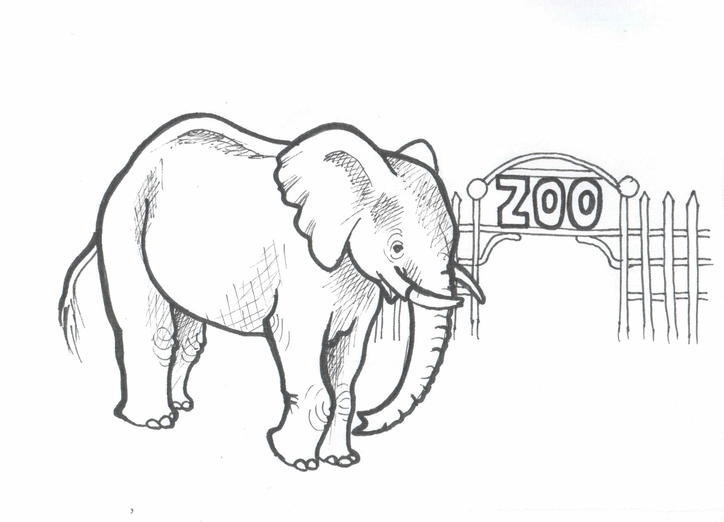 | BÝT | 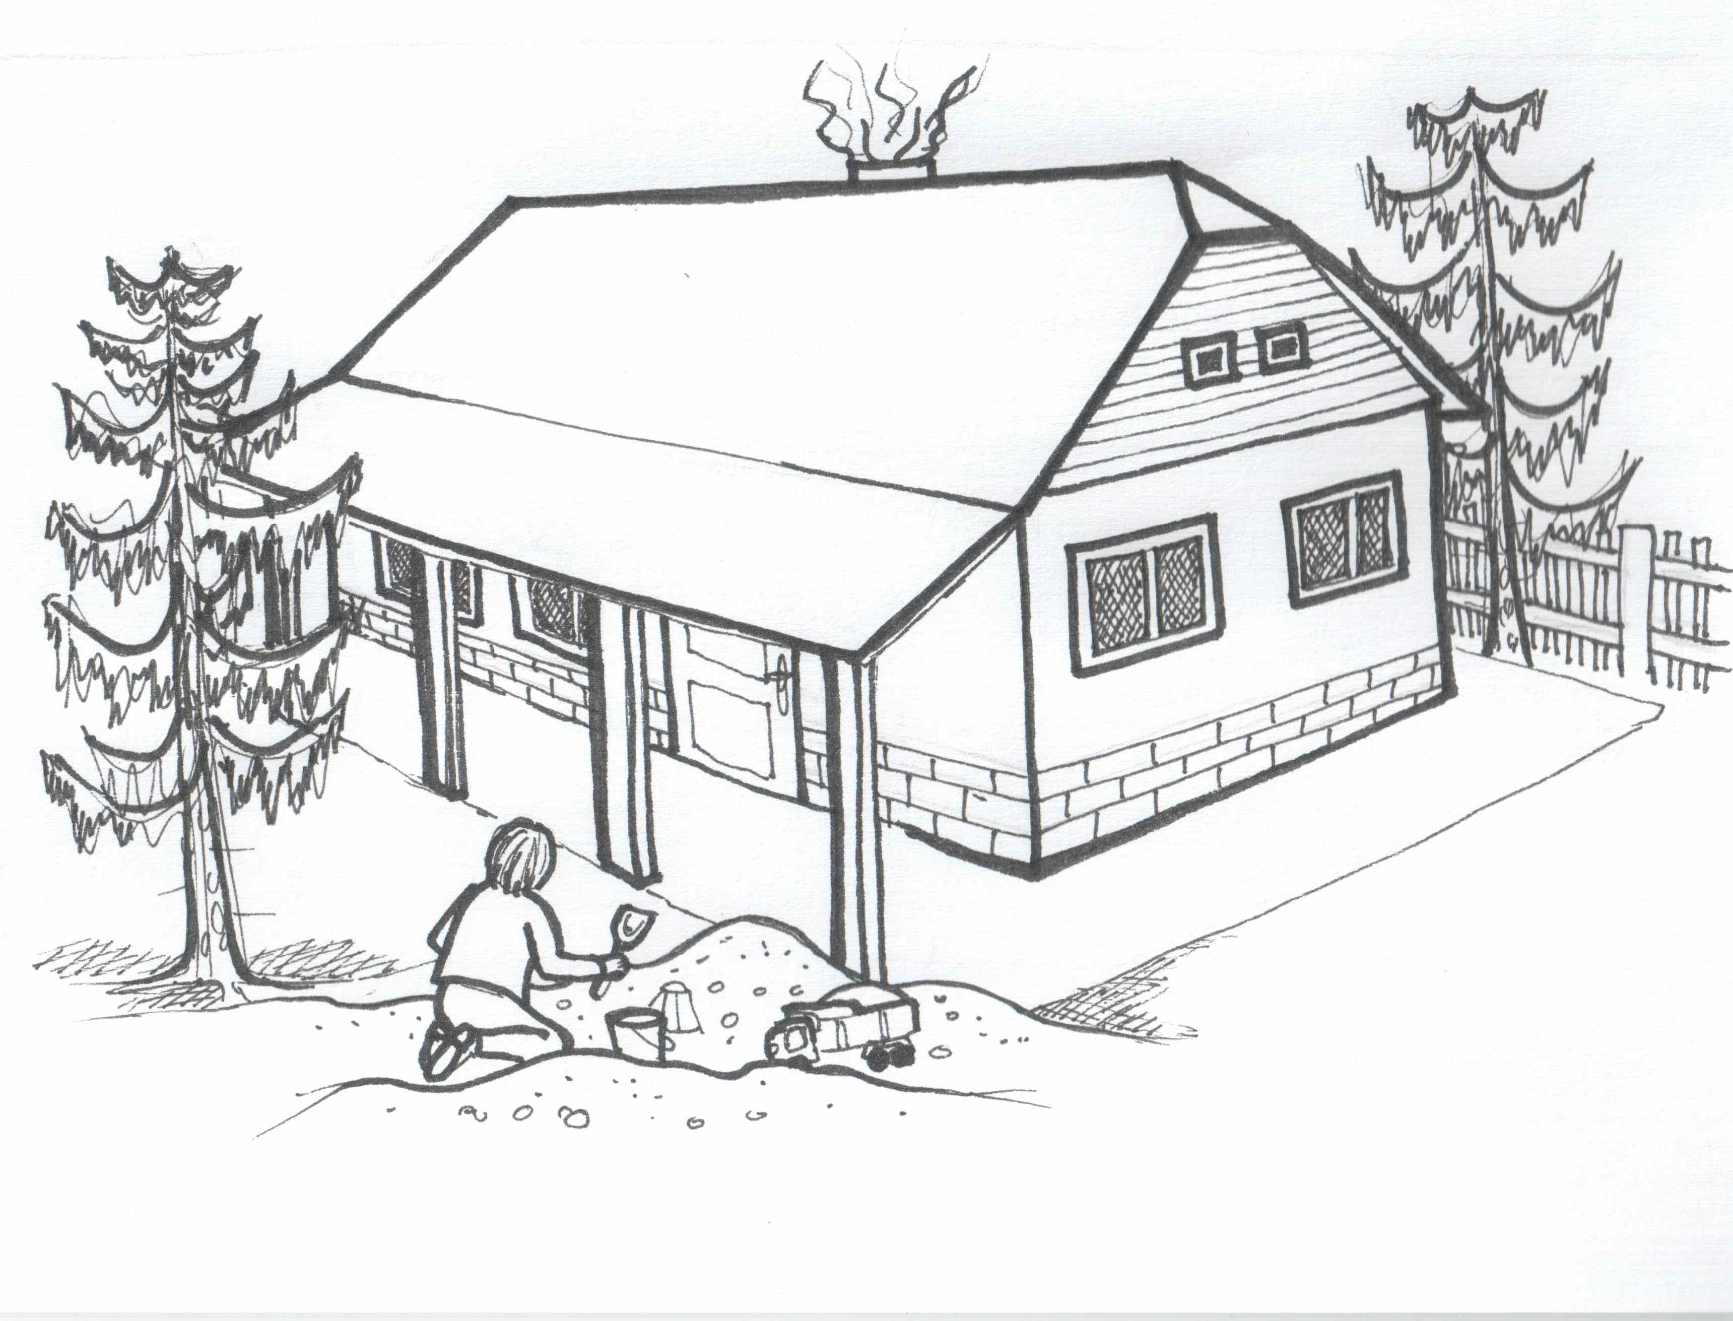 | BYDLIT | 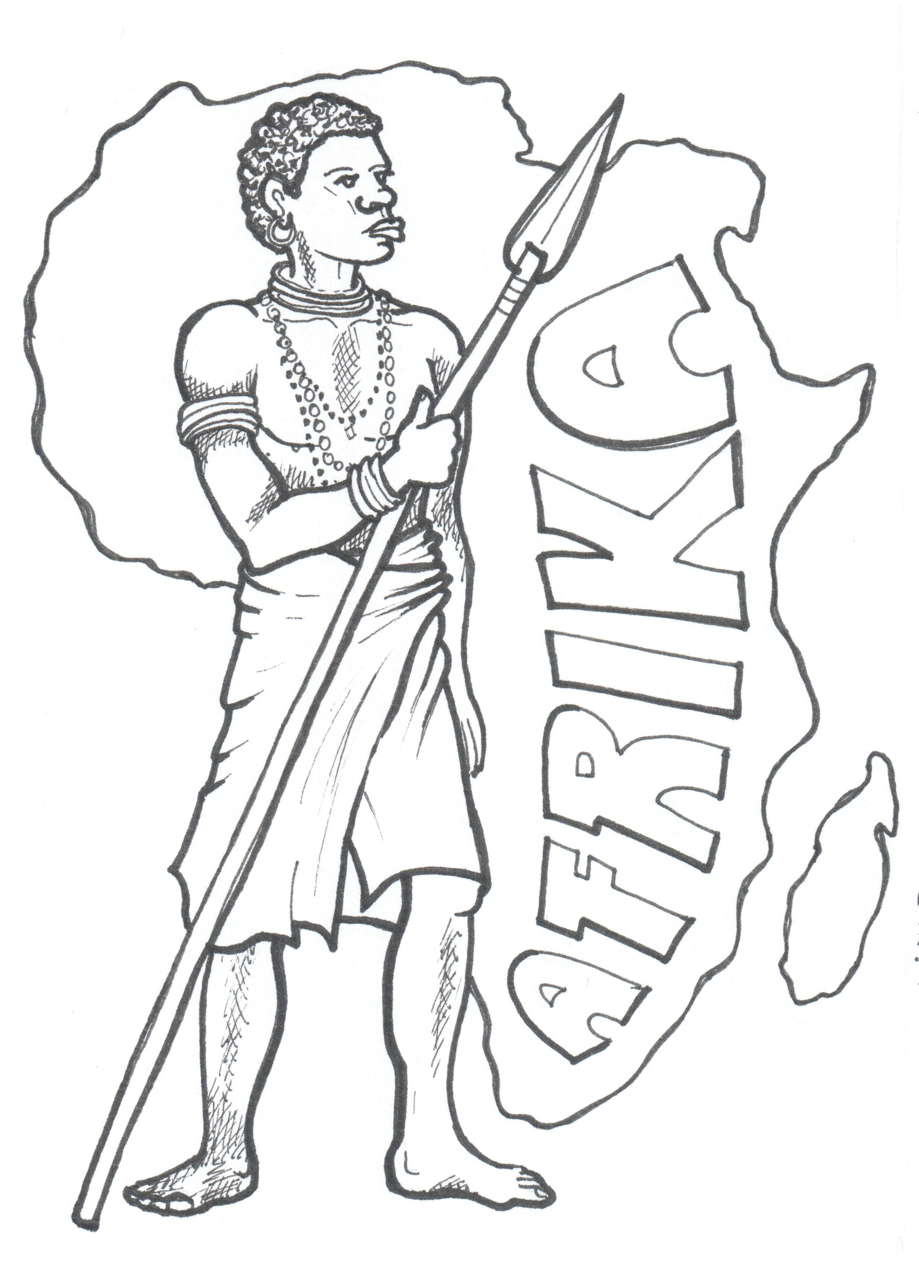
OBYVATEL | 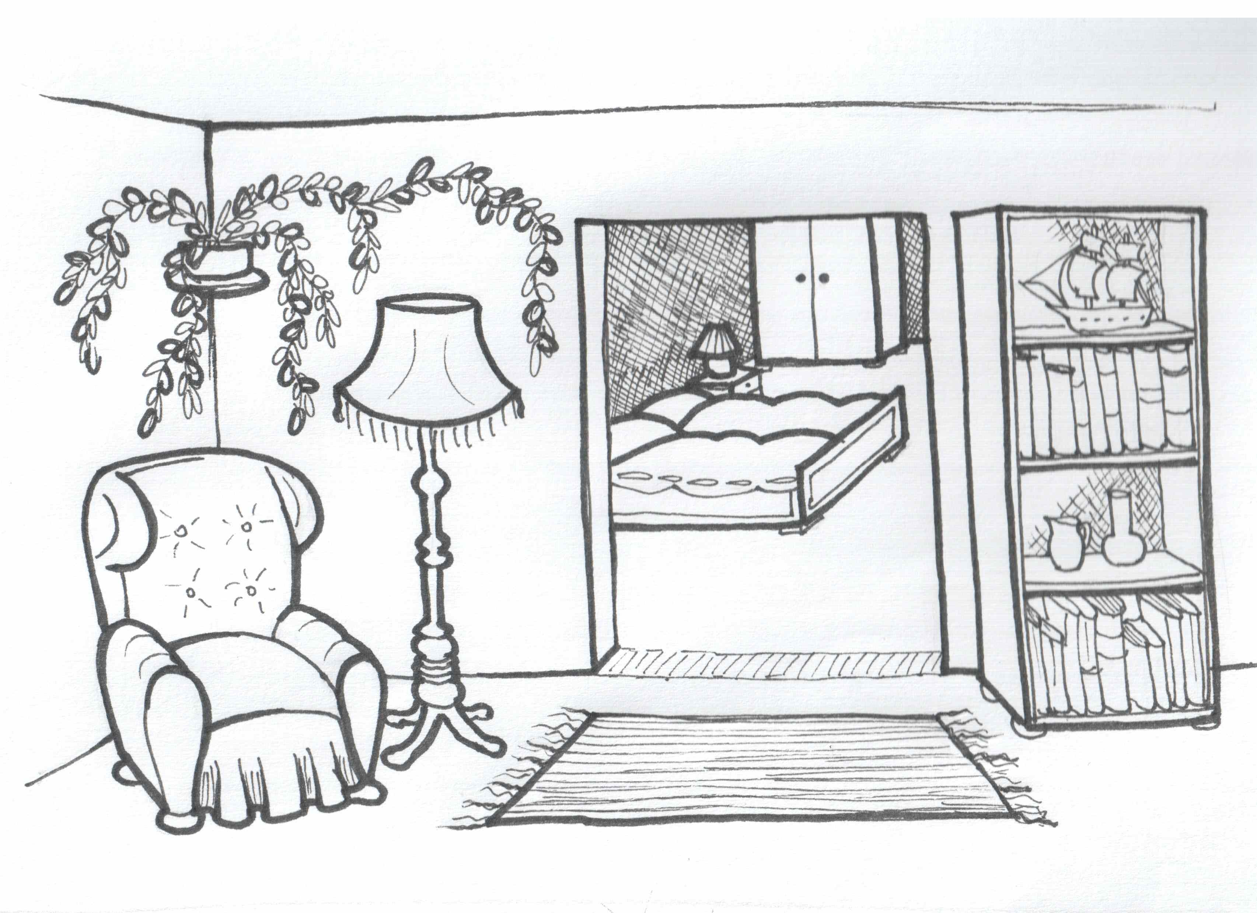 | BYT | 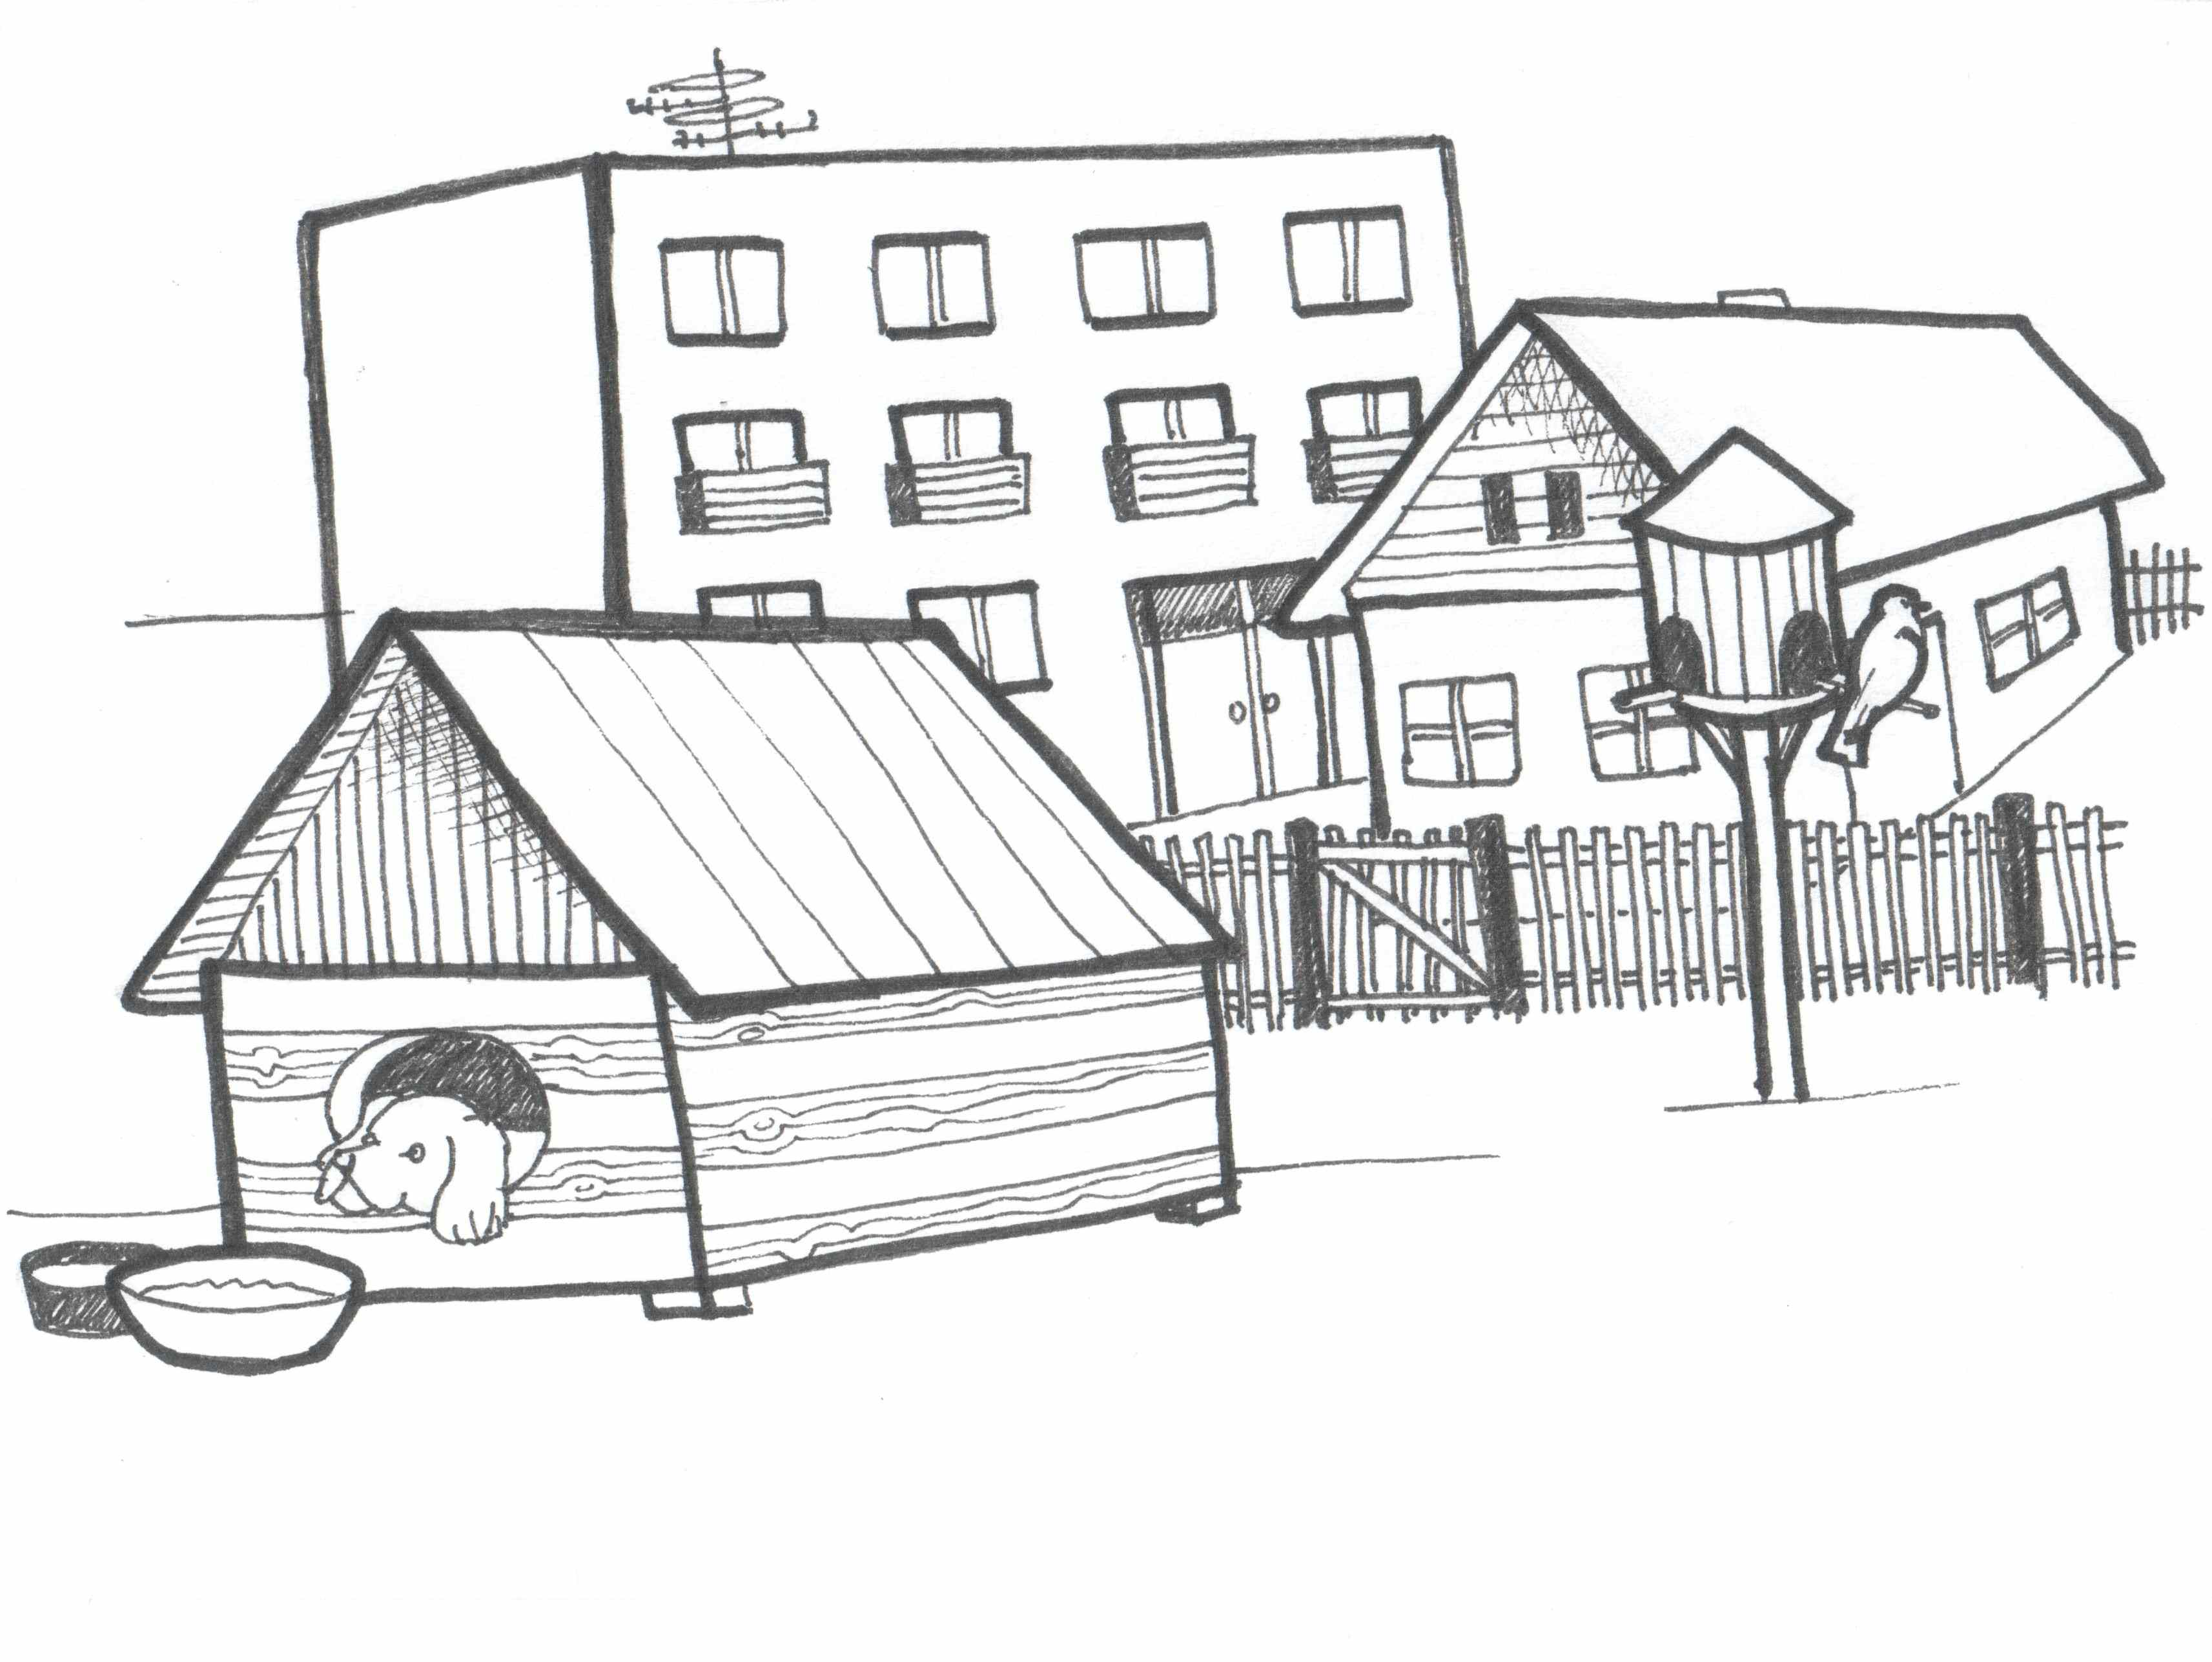 | PŘÍBYTEK | 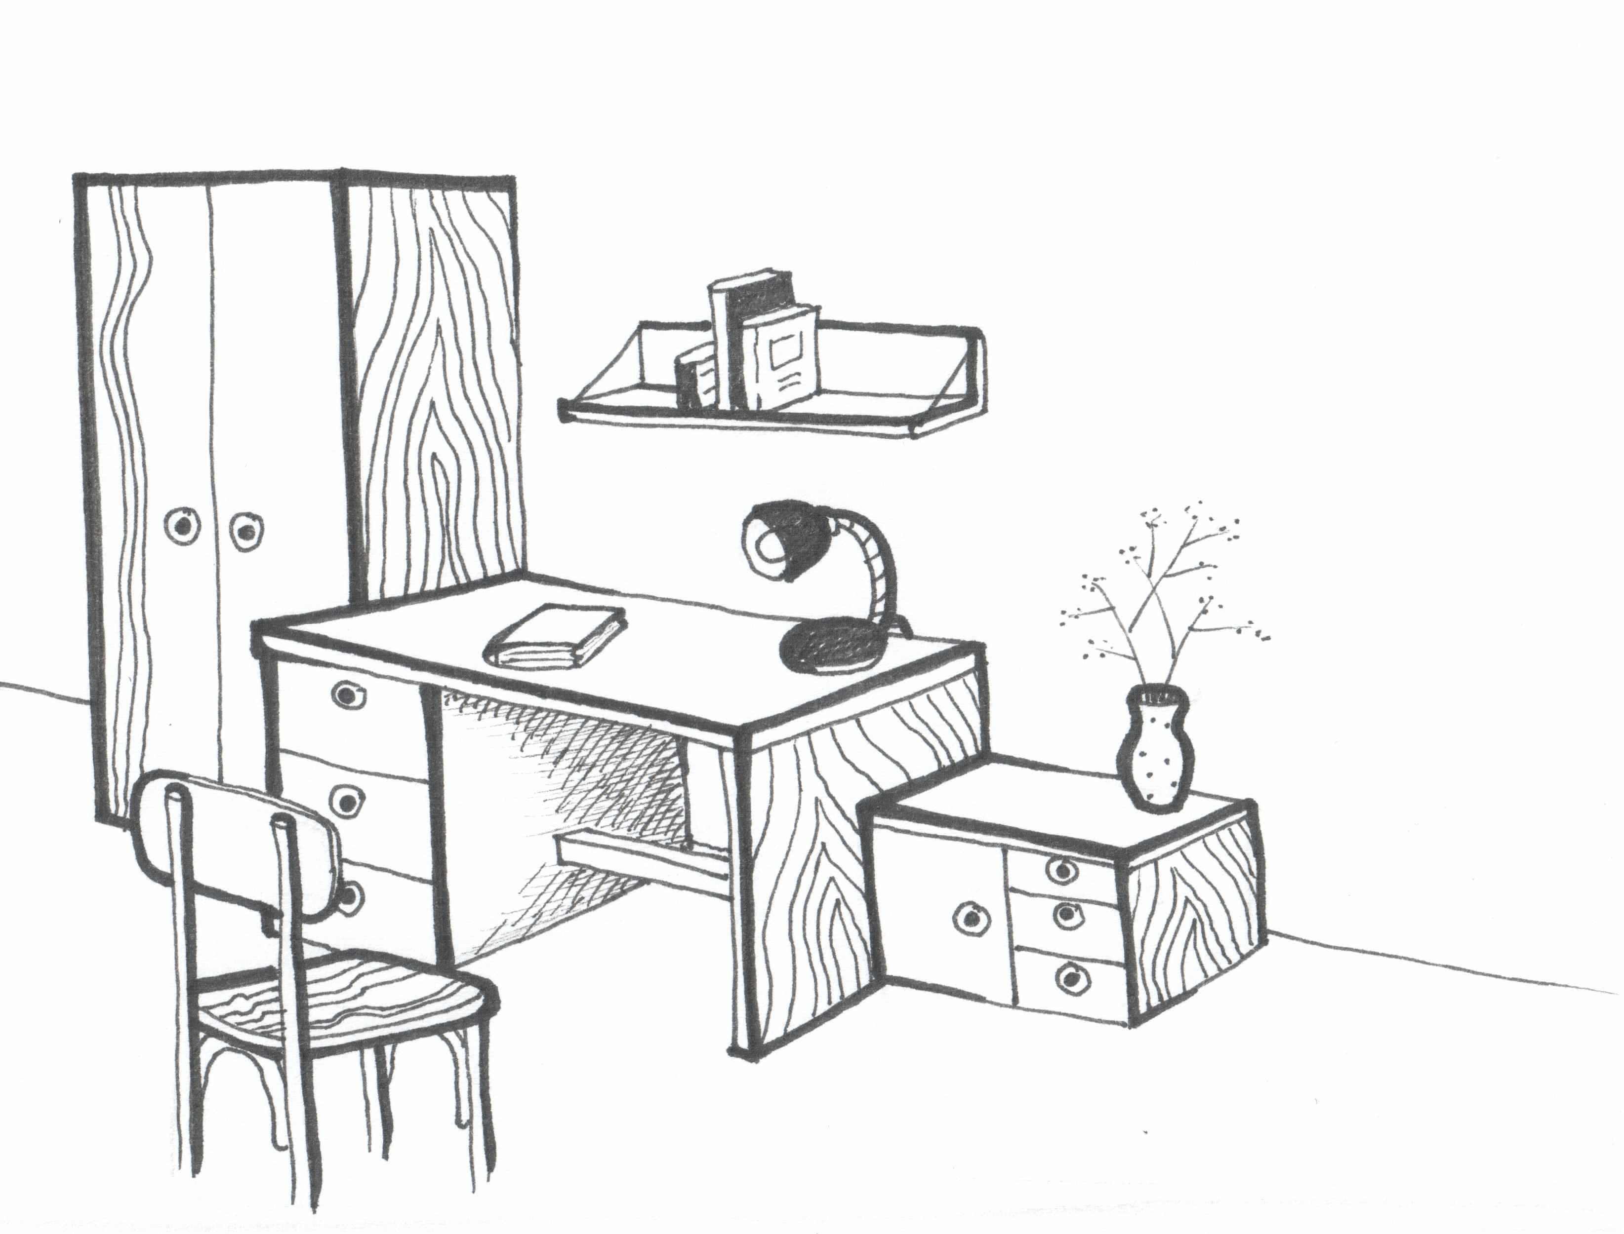
NÁBYTEK | 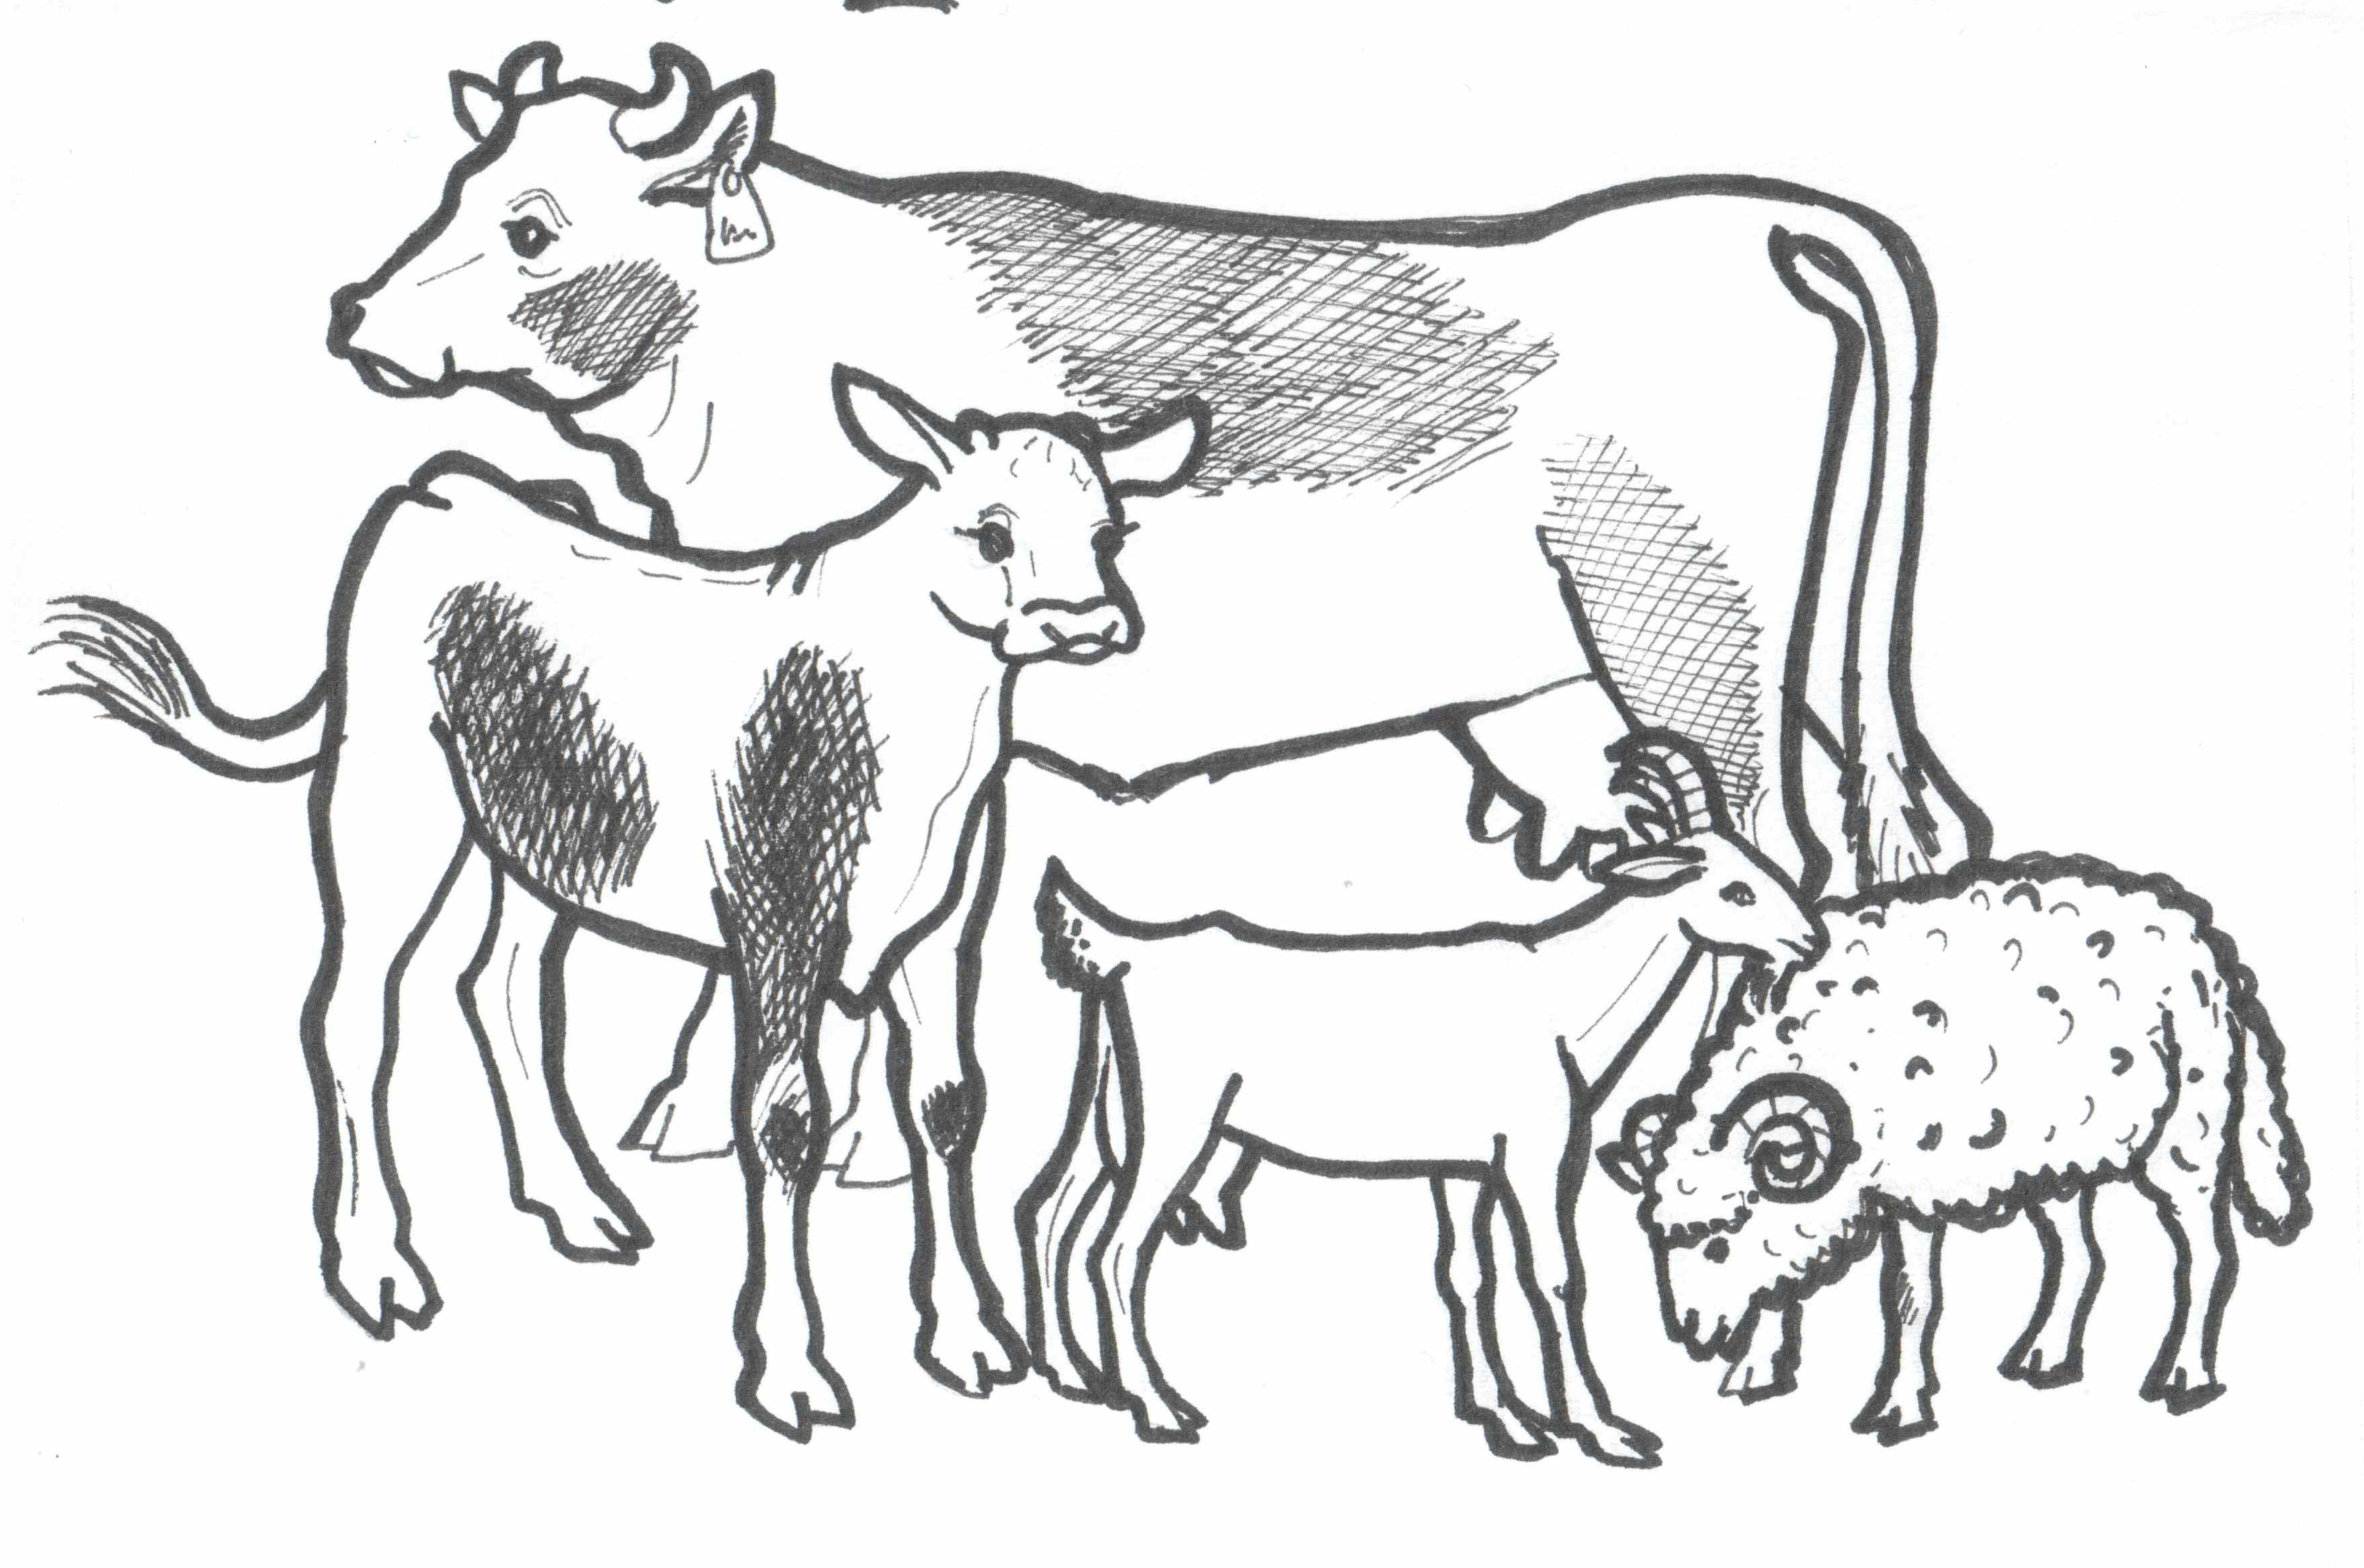 | DOBYTEK | 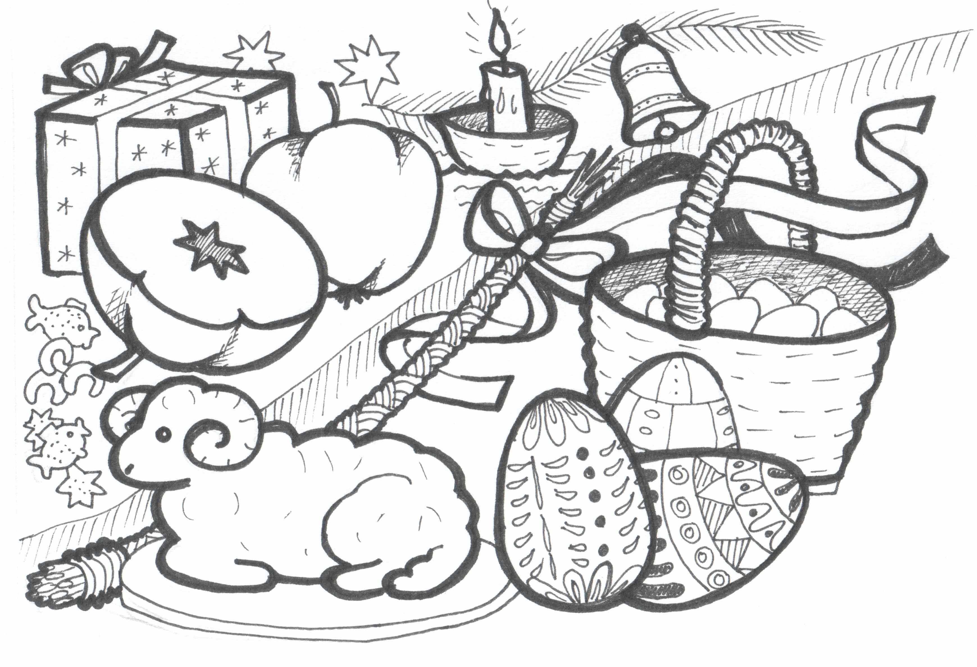 | OBYČEJ | 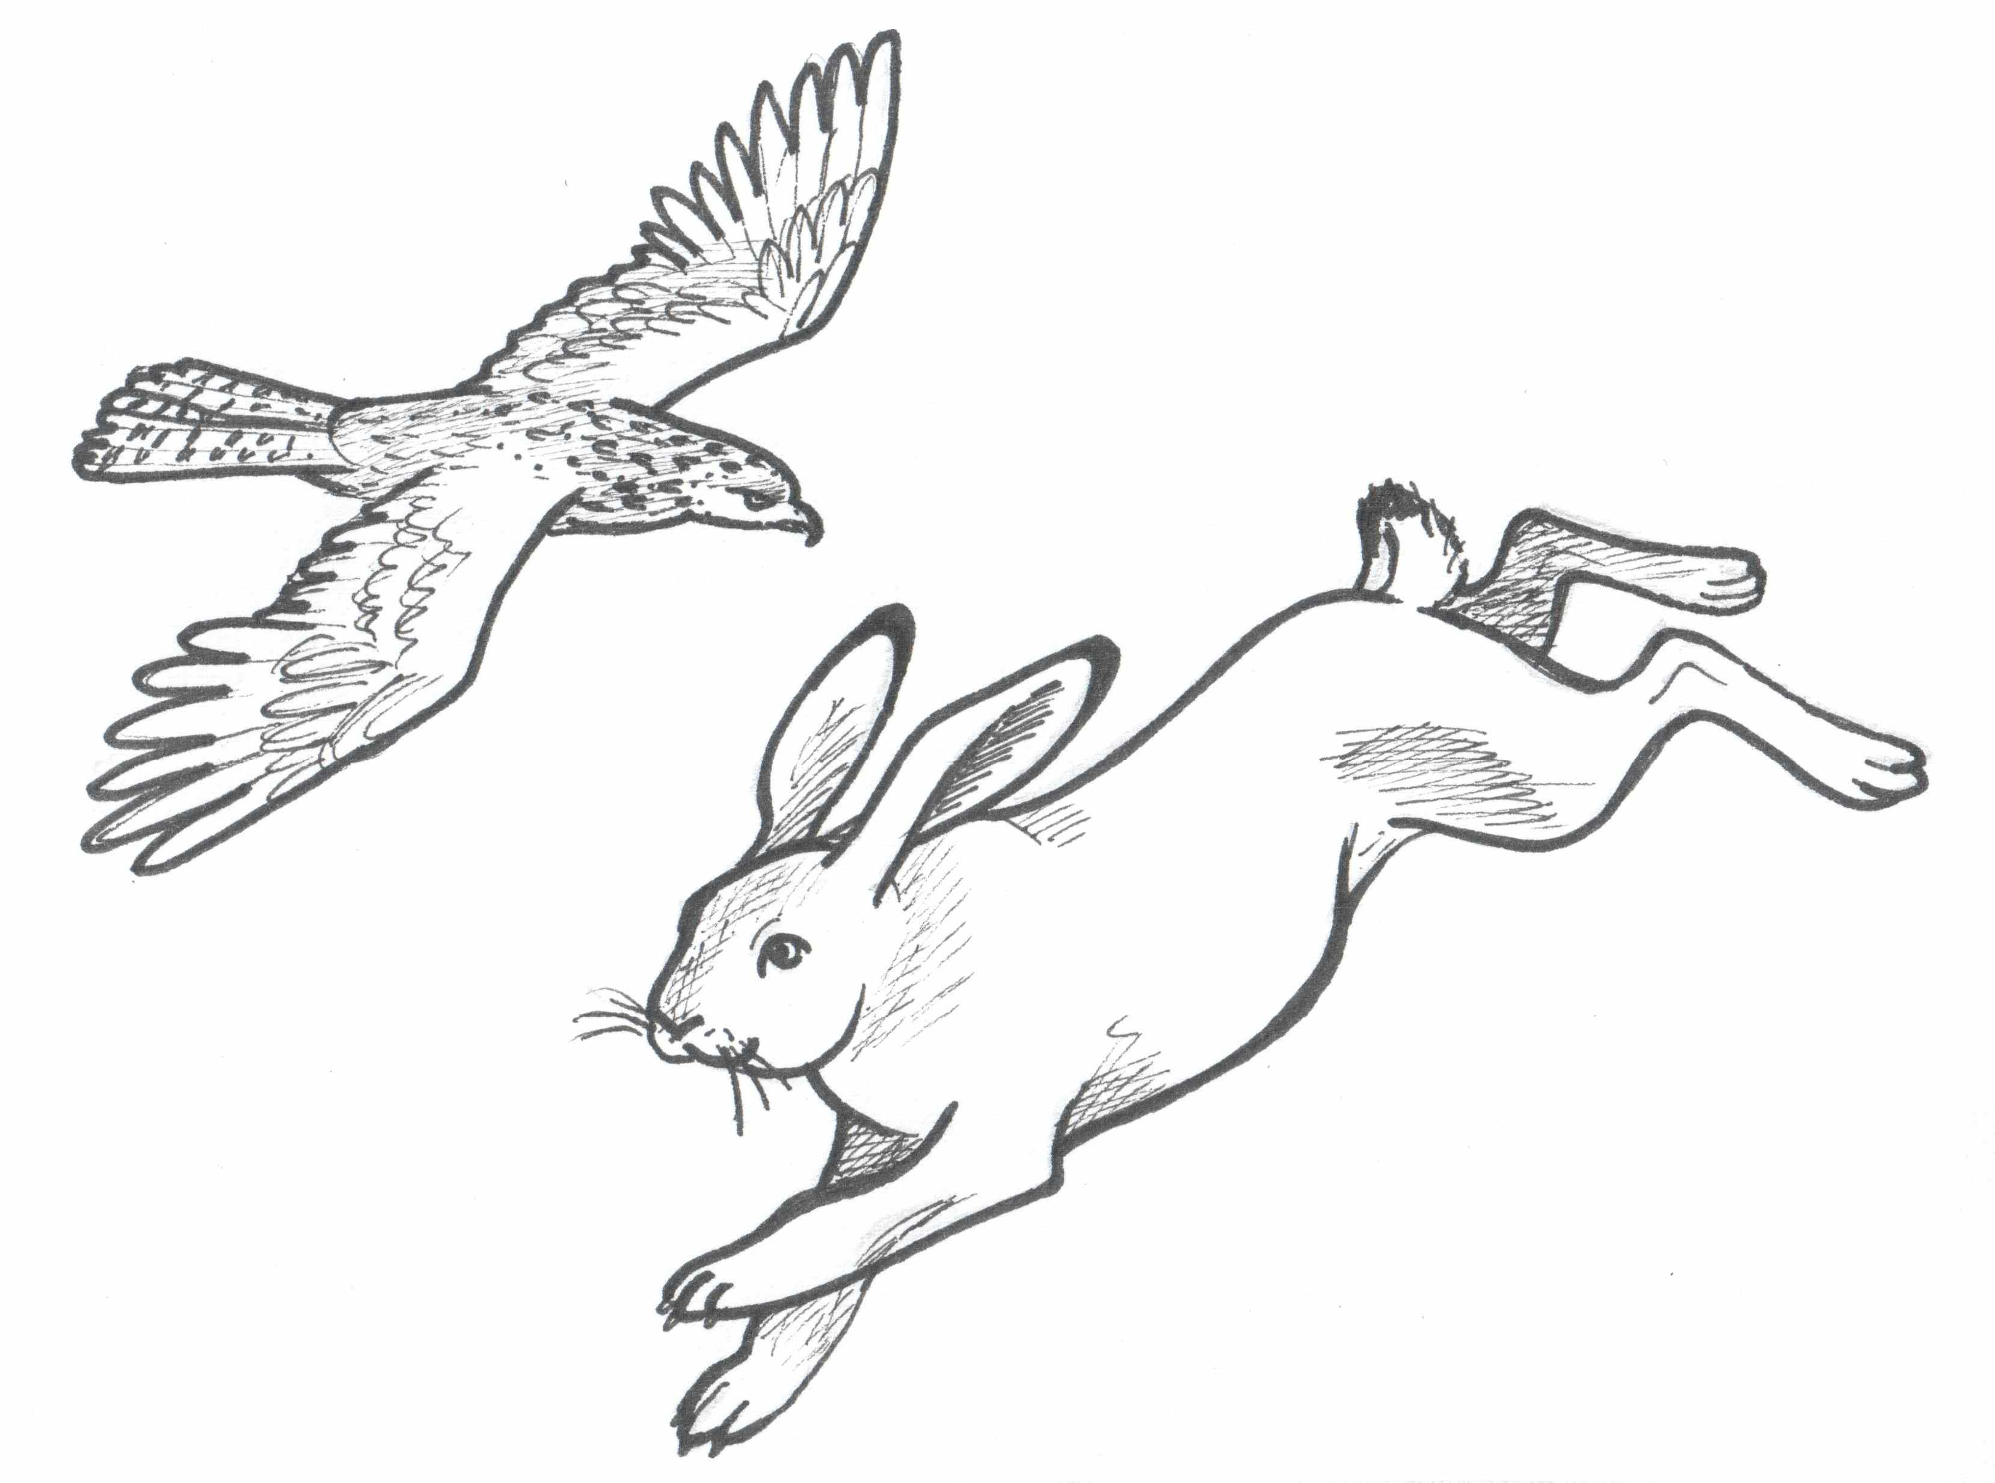
BYSTRÝ | 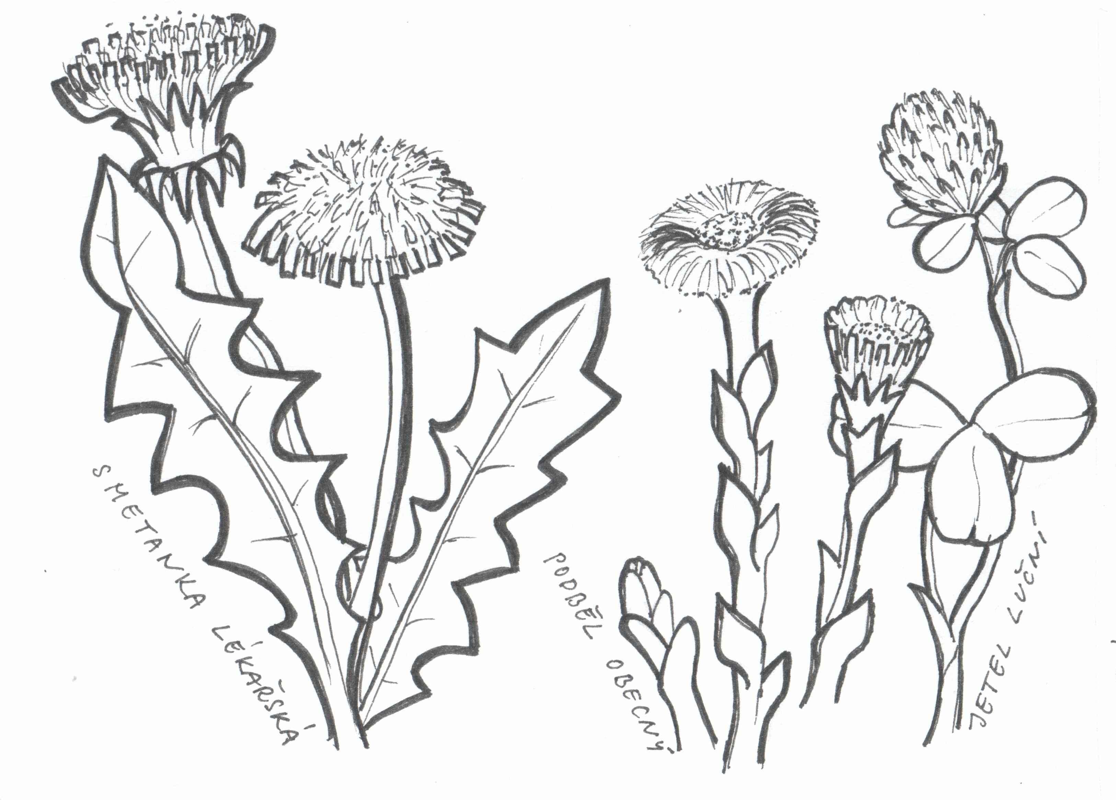 | BYLINA | 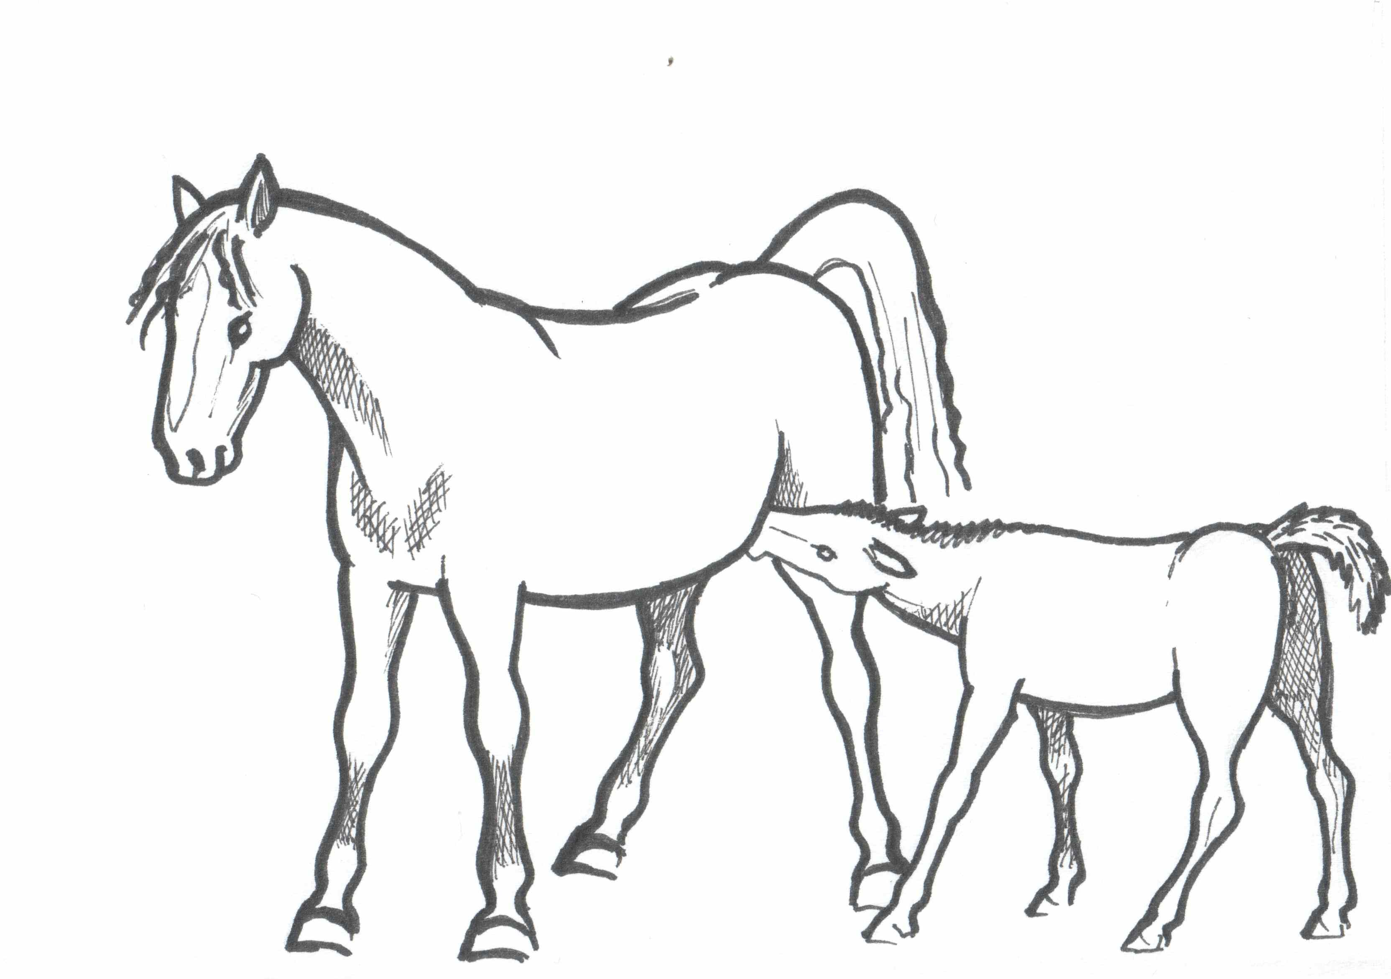 | KOBYLA | 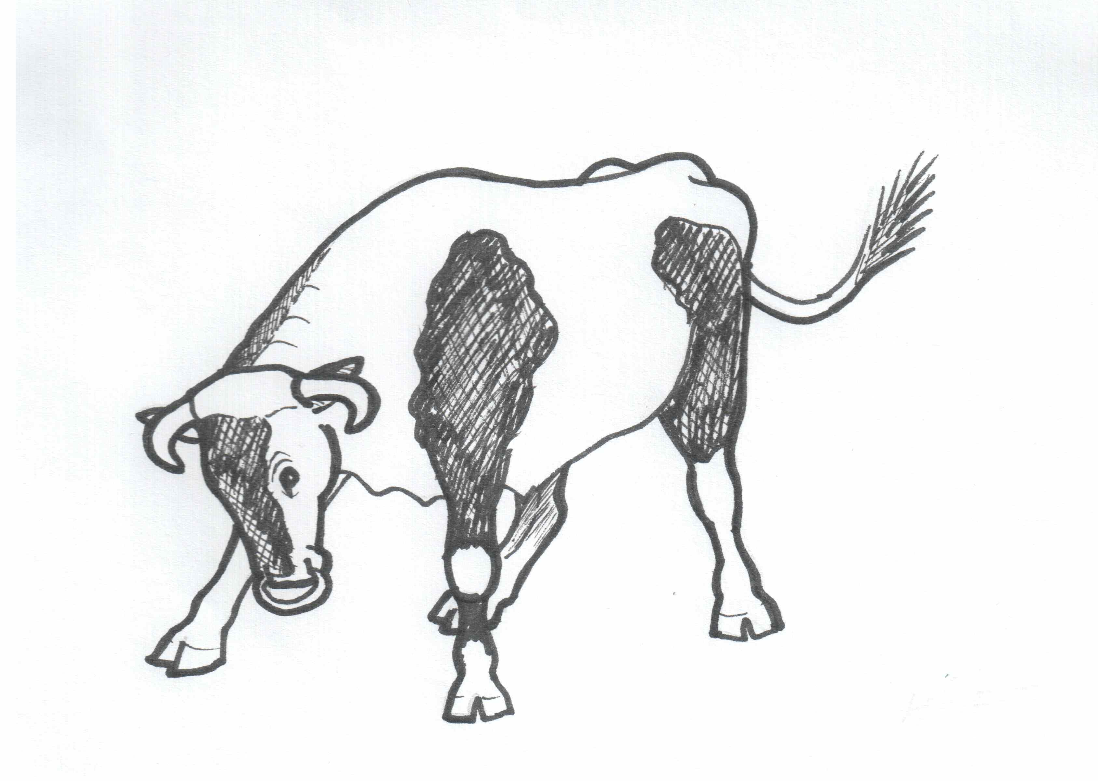
BÝK | 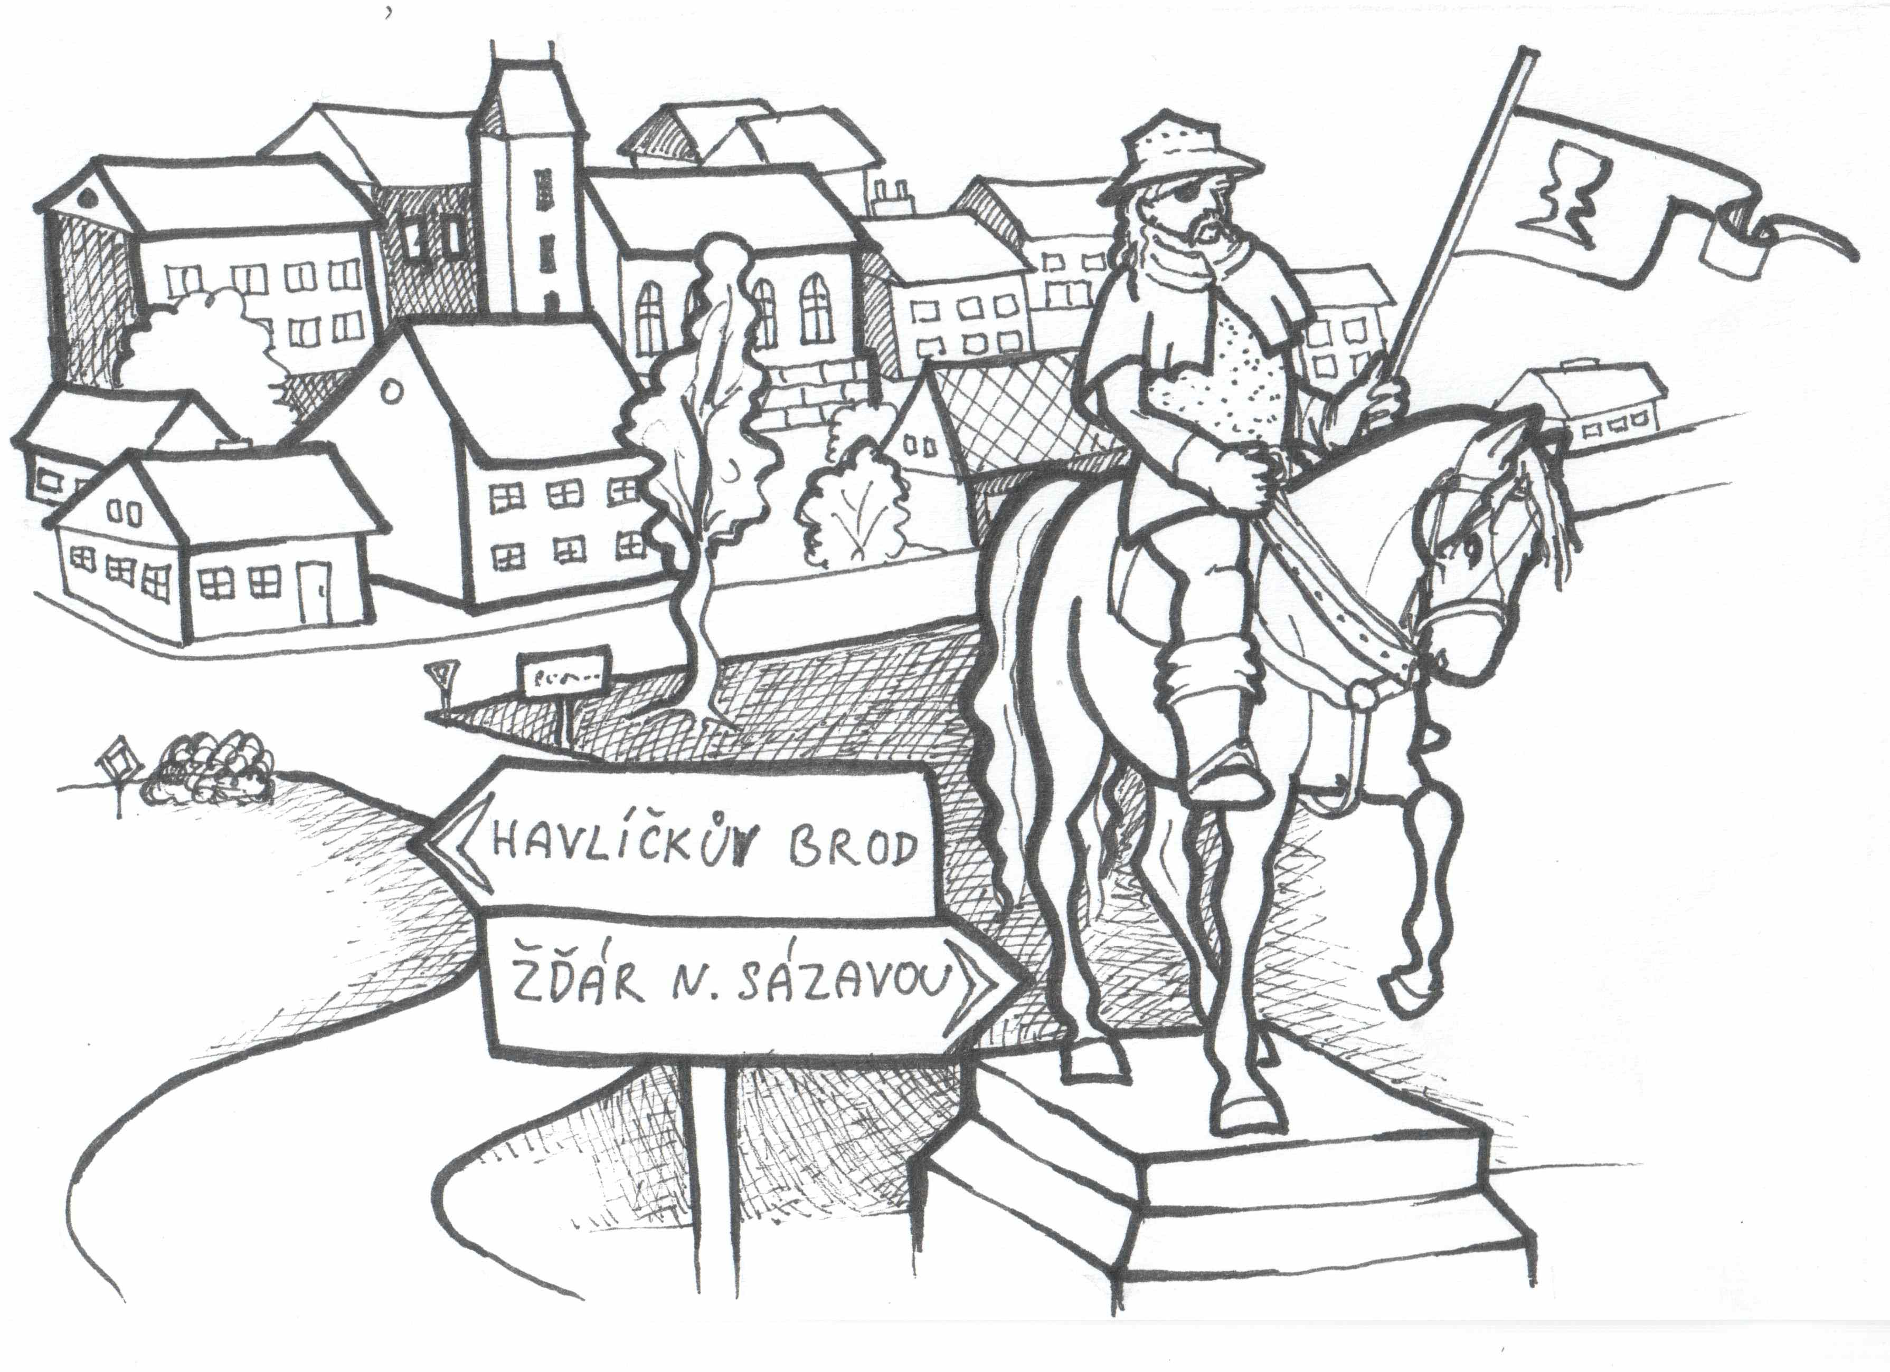 | PŘIBYSLAV | CÍL  UMÍŠ SEŘADIT ŘADU VYJMENOVANÝCH SLOV PO B?
VYJMENOVANÁ SLOVA  B |  | VYJMENOVANÁ SLOVA  B |  | VYJMENOVANÁ SLOVA  B
VYJMENOVANÁ SLOVA  B |  | VYJMENOVANÁ SLOVA  B |  | VYJMENOVANÁ SLOVA  B
VYJMENOVANÁ SLOVA  B |  | VYJMENOVANÁ SLOVA  B |  | VYJMENOVANÁ SLOVA  B
VYJMENOVANÁ SLOVA  B |  | VYJMENOVANÁ SLOVA  B |  | VYJMENOVANÁ SLOVA  B
VYJMENOVANÁ SLOVA  B |  | VYJMENOVANÁ SLOVA  B |  | VYJMENOVANÁ SLOVA  B

(zdroj: http://skolaci.com/?p=486)

